Secretaria da Agricultura, Pecuária e Irrigação

Departamento de Defesa Agropecuária
Divisão de Controle e Informações Sanitárias
Seção de Epidemiologia e Estatística

Informativo Semanal de Vigilância - Notificações 2018
Semana Epidemiológica 30.
Supervisões Regionais que não informaram: Alegrete: Rio Pardo.
Line | Município | Código IBGE | N° do FORM IN | Principal espécie afetada | Diagnóstico presuntivo | Data da investigação | Diagnóstico conclusivo | Solicitada Retificação? | 17. Nome do Veterinário
1 | Progresso | 4315156 | 0018 | Galinhas | Refugagem | 17/07/2018 | Refugagem | Não | VANESSA CALDERARO DALCIN
2 | Guaporé | 4309407 | 0043 | Galinhas | Colibacilose | 11/07/2018 | Colibacilose | Não | KLEITON ADOLFO PAN
3 | Anta Gorda | 4300703 | 0007 | Suínos | Refugagem | 11/07/2018 | Refugagem | Não | KLEITON ADOLFO PAN
4 | Água Santa | 4300059 | 0060 | Galinhas | Refugagem | 10/07/2018 | Refugagem | Não | GIULIANO CESAR DOS SANTOS
5 | Água Santa | 4300059 | 0061 | Galinhas | Sinistro | 10/07/2018 | Sinistro | Não | GIULIANO CESAR DOS SANTOS
6 | Uruguaiana | 4322400 | 0024 | Equinos | Síndrome nervosa | 09/07/2018 | Pendente - Aguardando Lab. | Não | CRISTIANE SANTIN BARZONI
7 | Nova Bréscia | 4313003 | 0025 | Suínos | Restrição alimentar | 16/07/2018 | Restrição alimentar | Sim | LÉO WAGON SCHMITZ VALER
8 | Nova Bréscia | 4313003 | 0024 | Suínos | Restrição alimentar | 16/07/2018 | Restrição alimentar | Sim | LÉO WAGON SCHMITZ VALER
9 | São Pedro da Serra | 4319356 | 0019 | Galinhas | Colibacilose | 17/07/2018 | Colibacilose | Sim | CARLOS ALBERTO FREITAS
10 | Uruguaiana | 4322400 | 0025 | Equinos | Síndrome nervosa | 09/07/2018 | Pendente - Aguardando Lab. | Sim | CRISTIANE SANTIN BARZONI
11 | Augusto Pestana | 4301503 | 0006 | Suínos | Pneumonia | 29/07/2018 | Pneumonia | Sim | CARINA DE MOURA F. CASAGRANDE
12 | Mato Leitão | 4312153 | 0003 | Suínos | Refugagem | 11/07/2018 | Refugagem | Sim | ANTÔNIO BORGES WERNER
13 | São Vicente do Sul | 4319802 | 0067 | Ovinos | Ectima Contagioso | 13/07/2018 | Ectima Contagioso | Sim | JOSÉ VITOR MARCON PIAZER
14 | Roca Sales | 4315800 | 0004 | Galinhas | Colibacilose | 11/07/2018 | Colibacilose | Sim | CAMILA CANEPPELE
15 | Tapes | 4321105 | 0017 | Bovinos | Síndrome nervosa | 12/07/2018 | Pendente - Ag. Encerramento | Não | MÁRCIA CONTE
16 | Estrela | 4307807 | 0090 | Suínos | Refugagem | 12/07/2018 | Refugagem | Não | VALÉRIA CRISTINA DA ROCHA CAMPOS
17 | Ivoti | 4310801 | 0001 | Peixes | Estresse Térmico (frio) | 12/07/2018 | Estresse Térmico (frio) | Sim | RENATA MARQUES
18 | Ipiranga do Sul | 4310462 | 0039 | Galinhas | Degeneração femoral | 13/07/2018 | Degeneração femoral | Não | ANANDA PAULA KOWALSKI
19 | David Canabarro | 4306304 | 0031 | Galinhas | Colibacilose | 06/07/2018 | Colibacilose | Não | MÁRCIA BRENDLER
20 | David Canabarro | 4306304 | 0032 | Galinhas | Colibacilose | 11/07/2018 | Colibacilose | Não | MÁRCIA BRENDLER
21 | Santana do Livramento | 4317103 | 0114 | Ovinos | Sarna Ovina | 04/07/2018 | Sarna Ovina | Não | KAREN BEATRIZ DE OLIVEIRA AREVALO
22 | Santana do Livramento | 4317103 | 0115 | Ovinos | Sarna Ovina | 04/07/2018 | Sarna Ovina | Não | PAULO FRANCISCO PEREIRA DE ANDRADE
23 | Santana do Livramento | 4317103 | 0116 | Ovinos | Sarna Ovina | 04/07/2018 | Sarna Ovina | Não | PAULO FRANCISCO PEREIRA DE ANDRADE
24 | Santana do Livramento | 4317103 | 0117 | Ovinos | Sarna Ovina | 04/07/2018 | Sarna Ovina | Não | PAULO FRANCISCO PEREIRA DE ANDRADE
25 | Santana do Livramento | 4317103 | 0118 | Ovinos | Sarna Ovina | 04/07/2018 | Sarna Ovina | Não | PAULO FRANCISCO PEREIRA DE ANDRADE
26 | Roca Sales | 4315800 | 0003 | Galinhas | Asfixia | 02/07/2018 | Asfixia | Sim | CAMILA CANEPPELE
27 | Jaguari | 4311106 | 0297 | Bovinos | Tristeza Parasitária | 27/07/2018 | Tristeza Parasitária | Não | JOSÉ VITOR MARCON PIAZER

Ocorrências Atendidas pelo SVO-RS.
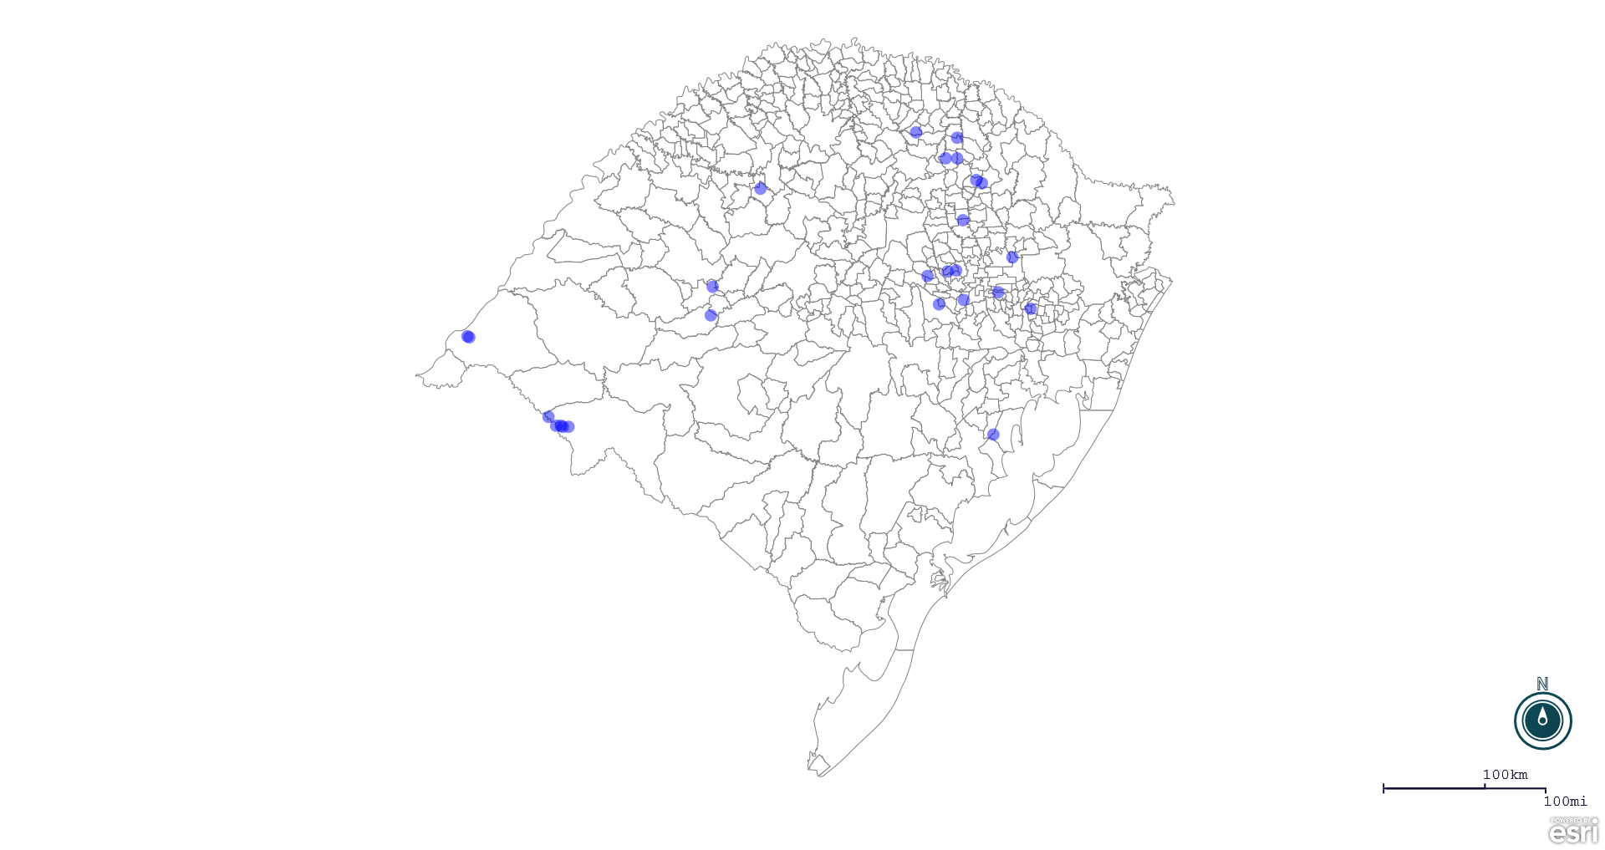
Seção de Epidemiologia e Estatística.

Seção de Epidemiologia e Estatística-SEE. Seção de Epidemiologia e Estatística-SEE contatos: epidemiologia@agricultura.rs.gov.br; fone: (51) 3288-6398 ou (51) 3288-6385.

